# UART3串口重定向工作记录

## 一、printf的重定向

### 1、浅析标准库printf函数执行过程

在main.cpp文件主函数main（）中使用printf（）函数，由于此文件中包含了头文件#include“stdio.h”所以会跳转到stdio.h中。

stdio.h文件219行int _EXFUN(printf, (const char *, ...) _ATTRIBUTE ((__format__ (__printf__, 1, 2))));声明了printf函数在外部定义，以及printf的参数类型以及归属。注：此文件是不能修改的。

由于我们在libc/stdio/peintf.h下声明了此函数，所以他会跳转到此处。

在libc/stdio/peintf.c定义了函数printf的实现且包含头文件#include”printf.h”,所以将跳转到此文件下执行printf（）函数。在此文件的printf（）函数中主要包含如下两重要过程：①跳转本文件的内部函数_vsnprintf()执行整个判断输出过程（判断输出是否为空，是否逐字符打印，是否特殊数据类型%c%等等）②在输出过程中如果用_out_char（）函数，则跳转到本文件下定义的_out_char（）函数来执行，此函数中调用了_putchar()函数来输出字符。

由于_putchar()函数不是在此文件中定义的，且此文件包含了头文件#include”printf.h”,在printf.h文件下，用extern void _putchar(char character);声明了_putchar()函数是外部定义的。

所以程序会跳转到libc/putchar.c文件下执行此函数，调用控制台输出函数console_putch()。而在此文件下又包含了#include”console.h”头文件，所以会跳转过去执行与控制台相关的后续程序。

### 2、简述如何将串口函数printf重定向

①创建与串口UART3相关的两个文件uart3,h与uart3.c以实现串口三的初始化、输入与输出等底层操作，具体操作如下：

如下图，在LoongIDE集成开发软件左侧的“项目视图”中右键单击“libc”文件夹，选择“新建头文件”选项。

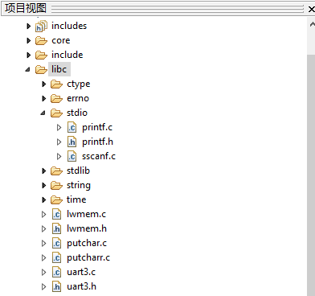

如下图，在弹出的对话框中输入新建头文件的名称“uart3.h”,并点击“确定”。

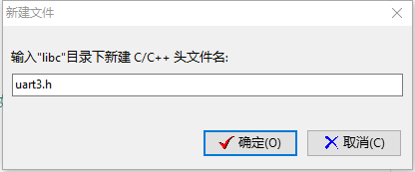

在新建的uart3.h文件中添加如下代码并保存

|  |
| --- |
| /*  * UART3 寄存器定义  */  #ifndef _UART3_H  #define _UART3_H  #endif // _UART3_H  #include "bsp.h"  #include "mips.h"  #include "cpu.h"  #include "stdio.h"  #include "ls1b.h"  #include "ls1b_irq.h"  #define UART_FIFO_SIZE 16  typedef struct  {  union  {  volatile unsigned char dat; // 0x00 数据寄存器  volatile unsigned char dll; // 0x00 分频值低字节寄存器  } R0;  union  {  volatile unsigned char ier; // 0x01 中断使能寄存器  volatile unsigned char dlh; // 0x01 分频值高字节寄存器  } R1;  union  {  volatile unsigned char isr; // 0x02 中断状态寄存器  volatile unsigned char fcr; // 0x02 FIFO控制寄存器  } R2;  volatile unsigned char lcr; // 0x03 线路控制寄存器  volatile unsigned char mcr; // 0x04 MODEM控制寄存器  volatile unsigned char lsr; // 0x05 线路状态寄存器  volatile unsigned char msr; // 0x06 MODEM状态寄存器  } HW_UART_t;  int uart3_initialize(int baudrate, int databits, char eccmode, int stopbits);  int uart3_read(unsigned char *buf, int size);  int uart3_write(unsigned char *buf, int size); |

至此，uart3.h文件创建成功，接下来创建uart3.c文件。

如下图，在LoongIDE集成开发软件左侧的“项目视图”中右键单击“libc”文件夹，选择“新建源代码文件”选项。



如下图，在弹出的对话框中输入新建头文件的名称“uart3.c”,并点击“确定”。

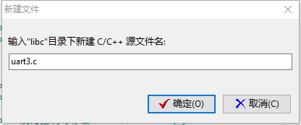

在新建的uart3.c文件中添加如下代码并保存

|  |
| --- |
| #include "uart3.h"  static HW_UART_t *pUART3 = NULL; // UART3 设备指针  #define UART3_USE_INTERRUPT 0 // 是否使用中断  #if UART3_USE_INTERRUPT  /*  * 数据接收缓冲区  */  //-----------------------------------------------------------------------------  // buffer: cycle mode, drop the most oldest data when add  //-----------------------------------------------------------------------------  /*  * 保存 UART_BUF_SIZE 个字符.  *  * 字节: 0 1 2 3 4 5 ...  * __ __ xx xx xx xx __ __ ...  * ^ ^  * pHead |  * pTail  *  * if full or empty: pHead==pTail;  */  #define UART_BUF_SIZE 256 /* 缓冲区大小 */  typedef struct  {  char Buf[UART_BUF_SIZE];  int Count;  char *pHead;  char *pTail;  } UART_buf_t;  static UART_buf_t s_RxBuf; /* 接收缓冲区 */  static UART_buf_t s_TxBuf; /* 发送缓冲区 */  /*  * If oveflow, overwrite always  */  static int enqueue_to_buffer(UART_buf_t *data, char *buf, int len)  {  int i;  for (i=0; i<len; i++)  {  *data->pTail = buf[i];  data->Count++;  data->pTail++;  if (data->pTail >= data->Buf + UART_BUF_SIZE)  data->pTail = data->Buf;  }  /*  * if overflow, override the lastest data  */  if (data->Count > UART_BUF_SIZE) // overflow  {  data->Count = UART_BUF_SIZE;  data->pHead = data->pTail;  }  return len;  }  static int dequeue_from_buffer(UART_buf_t *data, char *buf, int len)  {  int i, count;  count = len < data->Count ? len : data->Count;  for (i=0; i<count; i++)  {  buf[i] = *data->pHead;  data->Count--;  data->pHead++;  if (data->pHead >= data->Buf + UART_BUF_SIZE)  data->pHead = data->Buf;  }  return count;  }  /*  * UART3 中断句柄  */  static void uart3_isr(int vector, void *arg)  {  LS1x_INTC_IEN(LS1x_INTC0_BASE) &= ~INTC0_UART3_BIT;  do  {  int i, count = 0;  char buf[UART_FIFO_SIZE+1];  if (pUART3->R2.isr & 0x04) /* 收到数据 receive ready */  {  for (i=0; i<UART_FIFO_SIZE; ++i)  {  if (pUART3->lsr & 0x01) /* receiver ready */  buf[i] = (char)pUART3->R0.dat;  else  break;  }  enqueue_to_buffer(&s_RxBuf, buf, i);  }  /* 有等待发送的数据  */  if ((s_TxBuf.Count > 0) && (pUART3->lsr & 0x20)) /* transmitter ready */  {  /* Dequeue transmitted characters from buffer  */  count = dequeue_from_buffer(&s_TxBuf, buf, UART_FIFO_SIZE);  for (i=0; i<count; ++i)  pUART3->R0.dat = buf[i];  }  if (count > 0)  pUART3->R1.ier = 0x03; /* interrupt on rx & tx */  else  pUART3->R1.ier = 0x01; /* interrupt on rx */  } while (!(pUART3->R2.isr & 0x01)); /* nothing */  LS1x_INTC_IEN(LS1x_INTC0_BASE) |= INTC0_UART3_BIT;  }  #endif  /*  * UART3 初始化  *  * 参数: baudrate: 通信波特率  * databits: 数据位数  * eccmode: 校验模式, 'O': 奇校验; 'E': 偶校验; 'N': 无  * stopbits: 结束位数  *  * 返回: 0  */  int uart3_initialize(int baudrate, int databits, char eccmode, int stopbits)  {  unsigned int divisor, bus_freq;  unsigned char lcr;  if (baudrate < 2400)  baudrate = 115200;  pUART3 = (HW_UART_t *)LS1B_UART3_BASE;  pUART3->lcr = 0;  pUART3->R1.ier = 0;  bus_freq = LS1x_BUS_FREQUENCY(CPU_XTAL_FREQUENCY); // 总线频率  divisor = bus_freq / 16 / baudrate; /* 计算分频系数, 总线频率/baudrate/16 */  pUART3->lcr = 0x80; // 设置 DLAB  pUART3->R0.dll = divisor & 0xFF; // 分频值低字节  pUART3->R1.dlh = (divisor >> 8) & 0xFF; // 分频值高字节  pUART3->R2.fcr = 0x07; /* reset fifo */  switch (databits)  {  case 5: lcr = 0x00; break;  case 6: lcr = 0x01; break;  case 7: lcr = 0x02; break;  case 8:  default: lcr = 0x03; break;  }  switch (eccmode)  {  case 'O': lcr |= 0x08; break;  case 'E': lcr |= 0x18; break;  }  if (stopbits == 2)  lcr |= 0x04;  pUART3->lcr = lcr;  #if UART3_USE_INTERRUPT  /* 初始化数据缓冲区 */  s_RxBuf.Count = 0;  s_RxBuf.pHead = s_RxBuf.pTail = s_RxBuf.Buf;  s_TxBuf.Count = 0;  s_TxBuf.pHead = s_TxBuf.pTail = s_TxBuf.Buf;  /* 安装中断 */  ls1x_install_irq_handler(LS1B_UART3_IRQ, uart3_isr, NULL);  /* 开中断 */  LS1x_INTC_EDGE(LS1x_INTC0_BASE) &= ~INTC0_UART3_BIT;  LS1x_INTC_POL( LS1x_INTC0_BASE) |= INTC0_UART3_BIT;  LS1x_INTC_CLR( LS1x_INTC0_BASE) = INTC0_UART3_BIT;  LS1x_INTC_IEN( LS1x_INTC0_BASE) |= INTC0_UART3_BIT;  pUART3->R1.ier = 0x01; /* interrupt on rx */  #endif  return 0;  }  /*  * UART3 读数据  *  * 参数: buf: 数据缓冲区  * size: 读字节数  *  * 返回: 本次读的字节数  */  int uart3_read(unsigned char *buf, int size)  {  int count = 0;  if ((pUART3 == NULL) || (buf == NULL))  return -1;  if (size < 0)  return 0;  #if UART3_USE_INTERRUPT  mips_interrupt_disable();  count = dequeue_from_buffer(&s_RxBuf, buf, size);  mips_interrupt_enable();  return count;  #else  unsigned char *p = buf;  while (count < size)  {  if (pUART3->lsr & 0x01) /* receiver ready */  {  *p++ = pUART3->R0.dat; /* receive character */  count++;  }  else  delay_us(100);  }  return size;  #endif  }  /*  * UART3 写数据  */  int uart3_write(unsigned char *buf, int size)  {  if ((pUART3 == NULL) || (buf == NULL))  return -1;  if (size < 0)  return 0;  #if UART3_USE_INTERRUPT  int i, sent = 0;  /* if idle, send immediately  */  if (pUART3->lsr & 0x20) /* transmitter ready */  {  sent = size <= UART_FIFO_SIZE ? size : UART_FIFO_SIZE;  for (i=0; i<sent; ++i) /* write data to transmit buffer */  pUART3->R0.dat = buf[i];  if (sent > 0)  pUART3->R1.ier = 0x03; /* interrupt on rx & tx */  else  pUART3->R1.ier = 0x01; /* interrupt on rx */  }  /* add remain data to transmit cached buffer  */  if (sent < size)  {  mips_interrupt_disable();  sent += enqueue_to_buffer(&s_TxBuf, buf + sent, size - sent);  mips_interrupt_enable();  }  return sent;  #else  int count = 0;  unsigned char *p = buf;  while (count < size)  {  if (pUART3->lsr & 0x20) /* 传输准备就绪 */  {  pUART3->R0.dat = *p++; /* 传输单个字符 */  count++;  }  else  delay_us(100);  }  return size;  #endif  } |

②分析putchar.c文件，单独创建putcharr.c文件，在不影响控制台（uart5）的情况下重定向到uart3。实现调用“uart3.c”文件中的串口底层操作程序通过串口三输出单个字符，具体操作如下：

如下图，在LoongIDE集成开发软件左侧的“项目视图”中右键单击“libc”文件夹，选择“新建源代码文件”选项。



如下图，在弹出的对话框中输入新建头文件的名称“putcharr.c”,并点击“确定”。

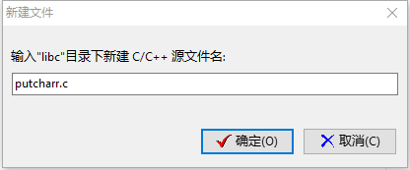

在新建的putcharr.c文件中添加如下代码并保存

|  |
| --- |
| #include "uart3.h"  int _putchar1(int ch)  {  uart3_write((unsigned char*)&ch,1);  return 0;  } |

至此uart3.h、uart3.c以及putcharr.c文件创建完毕，这些文件均保存在“此工程/libc/”路径下。双击打开LoongIDE集成开发软件左侧项目视图窗口下的libc文件夹即可看到。

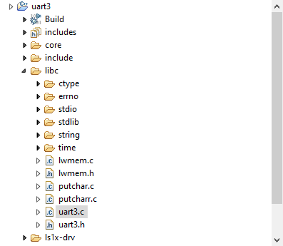

③修改printf.h与printf.c文件，在源文件的基础上添加一些函数，以达到在不影响原控制台功能的前提下，依旧可以使用串口三。具体操作步骤如下：

针对printf.h文件的修改，在其文件下添加如下代码：

|  |
| --- |
| extern void _putchar1(char character);  extern void uart3_initialize(int baudrate, int databits, char eccmode, int stopbits);  int iprintf(const char* format, ...); |

上方前两行声明了_putchar1（）与uart3_initialize（）是来自外部的函数（分别在putcharr.c与uart3.c文件中实现），以便完成printf.c文件中对二者的函数调用。而第三行代码声明了我们要新建的串口三输出的函数iprintf（）【注：此函数名不可以任意取名】。

针对printf.c文件的修改，在其文件下添加如下代码：

|  |
| --- |
| static inline void _out_char1(char character, void* buffer, size_t idx, size_t maxlen)  {  (void)buffer; (void)idx; (void)maxlen;  if (character)  {  _putchar1(character);  }  }  int iprintf(const char* format, ...)  {  uart3_initialize(115200,8,'N',1);  va_list va;  va_start(va, format);  char buffer[1];  const int ret = _vsnprintf(_out_char1, buffer, (size_t)-1, format, va);  va_end(va);  return ret;  } |

至此就完成了printf（）的重定向。

### 3、针对重定向后的printf做测试

在main.cpp文件中添加#include “stdio.h”即可调用printi()函数向uart3输出。因为上述修改没对控制台（uart5）做任何修改，所以依旧可以调用printf（）函数向uart5输出。

此外，添加#include "libc/uart3.c"后，主函数可直接调用uart3的底层函数。

在此附加如下代码用于测试串口重定向是否成功，在main.cpp文件添加：

|  |
| --- |
| #include "bsp.h"  #include "mips.h"  #include "stdio.h"  #include "libc/uart3.c"  unsigned char buf_R[50];  int main()  {  int c=13;  uart3_initialize(115200,8,'N',1); //初始化串口  for(int i=0;i<5;i++)  {  printf("hello UART5 %d \n",c);  iprintf("hello UART3 %d \r\n",c);  uart3_read(buf_R,8); //接收8个数据保存在buf_R缓存区下  }  printf("hello UART5");  } |

每输入一次八位数据，均在串口三和串口五输出不同内容，直至for循环结束，在串口五输出hello UART5后结束。原控制台输出的信息依旧在串口五，不能更改。测试结果如下：

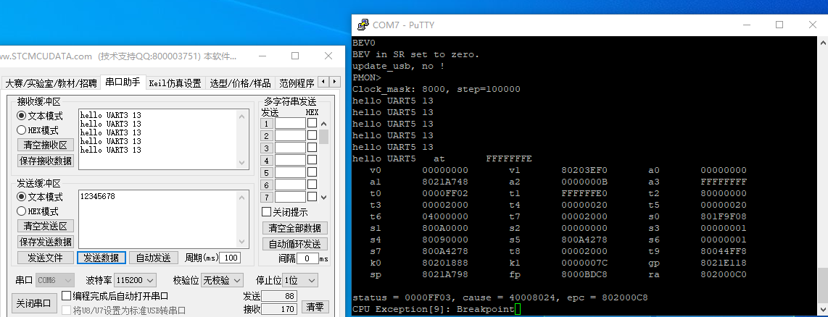

可以看到，上图测试结果完全符合预期。

### 4、printf重定向中的那些坑：

①关于串口三初始化函数的使用：

主函数main（）中不对串口三初始化则串口三不能输出任何信息，必须初始化。

重定向iprintf()输出函数中不对串口三初始化则会输出乱码，必须初始化。

函数_putchar1()对串口三初始化会出现乱码，不能初始化。

②关于include路径的问题：

Include只会在同级文件下查找，否则要带文件路径，用“../”表示返回上级路径。故只要路径正确可以添加任意头文件或者源文件。

③重定向为什么不修改原有的printf（）或者printk（）函数，而是新建iprintf（）函数？

因为printf（）与printk（）是原有的控制台输出函数。如果修改printf（）函数则控制台提示信息“Clock_mask”、“step”与程序运行结束输出的寄存器值、指针值等都会显示在串口三。如果修改printk（）函数，虽然控制台提示信息“Clock_mask”、“step”会显示在串口五，但与程序运行结束输出的寄存器值和指针值等依旧会显示在串口三。这是我们不想看到的。

④为什么新建iprintf（）函数，而不是其他什么函数名？

因为主函数在调用输出函数的时候，是通过其包含头文件#include”stdio.h”来查找的，而此头文件是禁止我们修改的，所以只能新建此头文件下已经有声明过的函数。并且此文件中对函数参数类型等特征做了规定，并不是每个都能拿来用。我们需要找到和原始printf（）相同类型的函数，并且保证该函数没有被用过才能在外部重新声明并使用。显然iprintf（）是我们找到的符合要求的函数。

⑤为什么新建putcharr.c文件，而不是对原有的putchar.c文件做修改？

同第三条一样，还是为了控制台功能的正常使用。

⑥串口三与串口五在函数执行过程中，只有print.c文件中_vsnprintf（）函数是共用的，其他都是新加的。综上所述，与其叫“串口重定位”不如叫“如何制作串口三的驱动”。因为没改变原有控制台（串口五）任何功能，还加上了串口三的功能。

⑦关于换行：

控制台串口五用PUTTY软件打开，串口三用串口调试助手打开。串口五换行用\n，而串口三用\r\n。其实转换到HEX模式即可看到，串口三发送的数据\r为0D，\n为0A。

## 二、scanf重定向

### 1、浅析标准库函数scanf的执行过程

如果在主程序中调用scanf()函数时，主函数所在文件会根据其包含的头文件#include”stdio.h”，跳转到该头文件寻找scanf()的定义。

在stdio.h文件中针对scanf()函数有如下定义，int _EXFUN(scanf, (const char *, ...) _ATTRIBUTE ((__format__ (__scanf__, 1, 2))));该文件声明scanf()是一个外部定义的函数，将从其他文件寻找。

在标准输入输出库中，scanf.h下有该函数的声明，scanf.c文件下有该函数的实现，所以会跳转到scanf.c执行。scanf输入主要有以下两部分：①引号里面的部分为控制输入类型的字符串，以下称之为控制流；②引号外则为个数不固定的，需要被赋值的各变量的地址（地址即存储器地址，各变量值即对应地址下存储的数据）。

因为scanf函数需要被赋值的参量个数不固定，所以要用到可变参数列表va_list ap用于定义可变参数列表ap，va_start用于获取可变参数列表的第一个参数的地址，va_end用于清楚可变参数列表。可变参数列表按顺序依次存储需要被赋值的变量的地址。

在va_start与va_end之间调用了一个非常重要的函数_doscan()，该函数输入一个指向控制流首地址的指针、可变参数列表以及stdin（stdin本质是一个指向文件的指针）该文件存储的是从串口输入的数据（这些数据以字符类型存储在该文件中）——标准输入数据流（以下简称为数据流）。_doscan()则利用这些输入，将数据流的数据按照控制流的指示转化为对应数据类型后，向可变参数列表中存放的地址的对应存储空间写入数据，这样就完成了诸多变量的赋值。

_doscan()函数执行流程如下：①跳过控制流与数据流开头没用的空格；②检测控制流，如果读取到的非空字符不是“%”则对数据流进行检测，如果数据流与控制流不匹配，则发生错退出函数执行，以此做到控制流与数据流的匹配；③读取到“%”后跳过去：④检测后边是不是“*”符号，如果是此符号代表只读取数据，不进行存储；⑤接下来判断控制流是不是数字，如果是则代表对数据宽度（即位数）进行控制；⑥然后判断控制流是不是特殊说明符“h”代表short类型、“l”代表long类型、“L”代表double类型；⑦接下来，控制流字符肯定就是输入数据的种类（八进制整数、十进制整数、十六进制整数、指针、浮点数、字符、字符串、扫描输入模式等）；⑧根据不同的标志位以及输入数据类型，按照对应的处理逻辑，向可变参数列表中存放的地址的对应存储空间写入数据。

附：这里以*va_arg(ap, unsigned long *) = (unsigned long) val;为例讲解可变参数列表的使用。va_arg宏，获取可变参数的当前参数，返回指定类型并将指针指向下一参数。此处va_arg宏获取可变参数列表ap（列表中存储需要被赋值变量的地址）当前参数，并规定其类型为“指向无符号长整型数据的指针”，“*”+“该指针”就是需要被赋值的变量。该代码实现了将val进行强制数据类型转换后，赋值给对应变量的操作。而且可变参数列表指针自动指向下一个参数，下一次直接调用va_arg即可，无需对其指针做任何修改。

### 2、简述如何将串口函数是scanf重定向

①首先修改uart3.c文件下的串口读取函数，以实现如下功能：

输入过程中逐字符回显，因为控制台输入与输出在同一个窗口不需要回显。串口调试助手输入与输出不在同一窗口，需要回显才能判断开发板是否受到数据以及收到的数据是否正确。

之前的uart3_read只能实现将指定长度字符串读入到缓存区中，使用极其不灵活。经修改后，只定义输入数据的最大长度。达到最大长度或者遇到回车换行结束，灵活度大大提高。

修改后的uart3_read（）函数如下：

|  |
| --- |
| int uart3_read(unsigned char *buf, int size)  {  int count = 0;  if ((pUART3 == NULL) || (buf == NULL))  return -1;  if (size < 0)  return 0;  #if UART3_USE_INTERRUPT  mips_interrupt_disable();  count = dequeue_from_buffer(&s_RxBuf, buf, size);  mips_interrupt_enable();  return count;  #else  // unsigned char *p = buf;  while (count<size)  {  if (pUART3->lsr & 0x01)  {  // *p++ = pUART3->R0.dat;  *buf = pUART3->R0.dat;  buf_H[0] = *buf;  uart3_write(buf_H,1); //字符逐字回显  if(*buf==10) //如果读到了换行，代表结束读取（发送回车实际上是一个回车一个换行）  break;  buf++;  count++;  }  else  delay_us(100);  }  return size;  #endif  } |

②创建scanf,h与scanf.c两个文件，以实现串口输入重定向，具体操作如下：

如下图，在LoongIDE集成开发软件左侧的“项目视图”中双击打开“libc”文件夹，右键单击“stdio”文件夹，选择“新建头文件”选项。

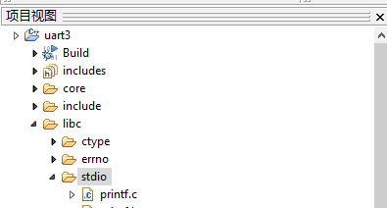

如下图，在弹出的对话框中输入新建头文件的名称“scanf.h”,并点击“确定”。

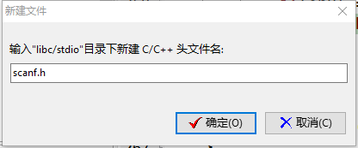

在新建的scanf.h文件中添加如下代码并保存

|  |
| --- |
| /*  * scanf.h  *  * created: 2021/10/26  * author:  */  #ifndef _SCANF_H  #define _SCANF_H  #include "bsp.h"  #include <stdarg.h>  #include <stddef.h>  #endif // _SCANF_H  extern void getch(char character);  extern void uart3_initialize(int baudrate, int databits, char eccmode, int stopbits);  extern int uart3_read(unsigned char *buf, int size);  int scanf(const char* format, ...); |

如下图，在LoongIDE集成开发软件左侧的“项目视图”中，双击打开“libc”文件夹，右键单击“stdio”文件夹，选择“新建源代码文件”选项。



如下图，在弹出的对话框中输入新建头文件的名称“scanf.c”,并点击“确定”。

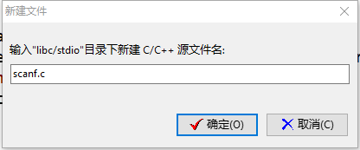

在新建的scanf.c文件中添加如下代码并保存

|  |
| --- |
| /*  * scanf.c  *  * created: 2021/10/26  * author:  */  #include "bsp.h"  #include "scanf.h"  #include <stdio.h>  #include <ctype.h>  #include <stdbool.h>  #include <stdint.h>  #include <stdlib.h>  #include <stdarg.h>  #include <float.h>  #define FL_NOASSIGN (1U << 0U) //1  #define FL_WIDTHSPEC (1U << 1U) //2  #define FL_SHORT (1U << 2U) //8  #define FL_LONG (1U << 3U) //16  #define FL_LONGDOUBLE (1U << 4U) //32  #define SUPPORT_NOASSIGN  #define SUPPORT_RETURN_NUMBER  #define SUPPORT_INTEGER  #define SUPPORT_FLOAT  #define SUPPORT_CHAR  #define SUPPORT_STRING  #define SUPPORT_SCAN  // 分配输入数据缓存区（数据流最大空间），并初始化  #define buf_size 50  unsigned char buf_in[buf_size] = {0};  //清楚数据缓存区  void clean_buf()  {  int i=0;  for(;i<buf_size;i++)  buf_in[i]=0;  }  int _doscan(const char *format, va_list ap)  {  int flags; // 标志  int kind; // 数据类型  register int ic = 0; // 从数据缓存数组读取到的字符  int nrchars = 0; // 已读取字符数  int done = 0; // 完成项目数(已经输入几个变量)  unsigned int precision = buf_size; // 精度（实数小数点位数，整数宽度），默认最大    int base; // 整数进制  long val=0; // 一个无符号整数值  bool sign =0; // 输入的正负（0正1负）  register char *str; // 临时指针  #ifdef SUPPORT_FLOAT  double val_f1=0; // 一个浮点数  double val_f2=0; // 一个浮点数  register int ic_buf = 0; // 从数据缓存数组读取到的字符  int nrchars_buf = 0;// 已读取字符数  int nrchars_precision_buf = 0; //用来控制浮点数精度  #endif  #ifdef SUPPORT_SCAN  char char_buf = 0; // 扫描模式结束符  #endif  if (!*format) return 0; // 控制流为空，立即结束    while (1)  {  if (isspace(*format)) // 如果控制流开头就是没用的空格  {  while (isspace(*format))  format++; // 跳过控制流那些空白符号  }  if (!*format) break; // 控制流为空，立即结束  ic = buf_in[nrchars]; // 从数据流读取一个字符  nrchars++;  while (isspace (ic)) // 数据流跳过空白符号  {  ic = buf_in[nrchars];  nrchars++;  }  if (ic == 0) break; // 除了空格之外没输入，直接退出  else ; // 否则，数据流保留读取到的第一个数据  if (*format != '%') break; // 如果控制流检测到的不是百分号，出错跳出去  else format++; // 如果控制流是%，准备读取%之后的内容      flags = 0;  if (*format == '*') // 如果检测到"*"符号，只读取不存储  {  format++;  flags |= FL_NOASSIGN;// 相应标志位变化（按位或，置一）  }  #ifdef SUPPORT_NOASSIGN  if (isdigit (*format)) // 如果控制流的是数字，分配精度  { //整数位数，实数为小数点后位数  flags |= FL_WIDTHSPEC;  for (precision = 0; isdigit (*format);)  precision = precision * 10 + *format++ - '0';  }  #endif  switch (*format) // 如果在控制流检测到特殊说明符h,l,L  { // 则利用按位或运算将对应标志位置一  case 'h': flags |= FL_SHORT; format++; break;  case 'l': flags |= FL_LONG; format++; break;  case 'L': flags |= FL_LONGDOUBLE; format++; break;  }        kind = *format; // 控制流接下来肯定是数据类型  #ifdef SUPPORT_RETURN_NUMBER  if(kind=='n') // 数据类型是返回已经读取字符数  {  if (!(flags & FL_NOASSIGN))  {  if (flags & FL_SHORT)  *va_arg(ap, short *) = (short) --nrchars; //获取可变参数的当前参数，返回指定类型并将指针指向下一参数  else if (flags & FL_LONG)  *va_arg(ap, long *) = (long) --nrchars;  else  *va_arg(ap, int *) = (int) --nrchars;  }  while(!isspace(ic)) // 抹除非规范数据  {  nrchars++;  ic = buf_in[nrchars];  }  }  #endif  //八进制、十进制、十六进制整数、指针  #ifdef SUPPORT_INTEGER  else if(kind=='o' || kind=='d' || kind=='x' || kind=='X' || kind=='p' )  {  if(ic=='-') // 先判断输入数据的正负  {  sign++; // 如果为负数则将符号标志置一  ic = buf_in[nrchars];  nrchars++;  }  int width = 0; //用width与precision控制读入数据的位数  if (kind=='o') //八进制整数  {  base=8;  while(ic>=48 && ic<=55 && width<precision)  {  val = val*base + (ic-48);  ic = buf_in[nrchars];  nrchars++;  width++;  }  }  else if (kind=='d') //十进制整数  {  base=10;  while(isdigit(ic) && width<precision)  {  val = val*10 + (ic-48);  ic = buf_in[nrchars];  nrchars++;  width++;  }  }  else //十六进制整数  {  base=16;  while((isdigit (ic) || ( ic>64 && ic<71 ) || ( ic>96 && ic<103 )) && width<precision)  {  if(isdigit (ic))  val = val*16 + (ic-48);  else if( ic>64 && ic<71 )  val = val*16 + (ic-65+10);  else  val = val*16 + (ic-97+10);  ic = buf_in[nrchars];  nrchars++;  width++;  }  }  width = 0; // 数据转换完毕后将width归零  if(sign==1) // 如果符号标志位为1则将正数val取反  {  val = -1*val;  sign = 0;  }  if(!(flags & FL_NOASSIGN)) // 不是只读模式，才会输出  { // 根据特殊说明符，附加数据类型  if (flags & FL_LONG)  *va_arg(ap, unsigned long *) = (unsigned long) val;  else if (flags & FL_SHORT)  *va_arg(ap, unsigned short *) = (unsigned short) val;  else  *va_arg(ap, unsigned *) = (unsigned) val;  }  val = 0;  while(!isspace(ic)) // 抹除非规范数据  {  nrchars++;  ic = buf_in[nrchars];  }  }  #endif  #ifdef SUPPORT_FLOAT  else if(kind=='e'||kind=='E'||kind=='f'||kind=='F'||kind=='g'||kind=='G')  { // 如果输入的是浮点数  if(ic=='-') // 先判断正负  {  sign++;  ic = buf_in[nrchars];  nrchars++;  }  while(isdigit(ic)) // 然后处理整数部分的数据转换  {  val_f1 = val_f1 *10 + (ic-48);  ic = buf_in[nrchars];  nrchars++;  }  if(ic=='.') // 如果识别到小数点  {  nrchars_precision_buf = nrchars; //记录下小数点后一位位置，用于辅助精度控制  ic = buf_in[nrchars];  nrchars++;  while(isdigit(ic)) // 一直向后扫描，直至小数部分结束  {  ic = buf_in[nrchars];  nrchars++;  }  ic_buf=ic; // 记录当前扫描的位置  nrchars_buf=nrchars; // 将当前位置存储在缓存区，以便之后恢复  if(nrchars > nrchars_precision_buf + precision + 1)  nrchars = nrchars_precision_buf + precision - 1 ;  else // 根据（精度/小数长度）更改小数部分数据类型转换的起点  nrchars = nrchars - 2;  ic = buf_in[nrchars];  nrchars--;  while(isdigit(ic)) // 小数部分数据类型转换，与整数不同为从后向前迭代  {  val_f2 = val_f2 *0.1 + (ic-48)*0.1;  ic = buf_in[nrchars];  nrchars--;  }  ic=ic_buf; // 恢复之前记录的小数结束的位置与数据  nrchars=nrchars_buf;  }  val_f2 = val_f2 + val_f1; // 小数部分与整数部分合一  if(sign==1) // 根据符号标志位更改数据正负  {  val_f2 = -1 * val_f2;  sign = 0;  }  if(!(flags & FL_NOASSIGN)) //不是只读取不存储才输出  {  if (flags & FL_LONGDOUBLE)  *va_arg(ap, long double *) = (long double) val_f2;  else if (flags & FL_LONG)  *va_arg(ap, double *) = (double) val_f2;  else  *va_arg(ap, float *) = (float) val_f2;  }  while(!isspace(ic)) // 抹除非规范数据  {  nrchars++;  ic = buf_in[nrchars];  }  val_f1 = 0; // 整数与小数状态初始化  val_f2 = 0; // 以便输入下一个数据  }  #endif  #ifdef SUPPORT_CHAR  else if(kind=='c') // 字符类型（非空）  {  while(isspace(ic)) // 消除字符串的空白  {  ic = buf_in[nrchars];  nrchars++;  }  if(!(flags & FL_NOASSIGN)) // 不是只读取不存储才输出  *va_arg(ap, char *) = (char) ic;  }  #endif  #ifdef SUPPORT_STRING  else if(kind=='s') // 字符串类型，遇到空格结束  {  str = va_arg(ap, char *); // 这里十分巧妙，区分str指针加一与可变参数列表指针加一  while(isspace(ic)) // 消除空格  {  ic = buf_in[nrchars];  nrchars++;  }  while(ic!=0 && ic!=32 && ic!=10 && ic!=13) // 遇到空、空格、回车、换行结束  {  *str++ = (char) ic;  ic = buf_in[nrchars];  nrchars++;  }  while(*str!=0) //擦除原先字符串保存的多余的内容，以便对字符串重复赋值  *str++=0;  }  #endif  #ifdef SUPPORT_SCAN  else if(kind=='[' && *(format+1)=='^' && *(format+3)==']') //扫描模式输入字符串  {  if(*(format+2)!=' ') // 不是空格则作为结束符，是空格不修改扫描到换行才结束  char_buf = *(format+2);  format = format + 3;  str = va_arg(ap, char *); // 同上用于字符串连续输入  while(isspace(ic)) // 清除数据流的空格  {  ic = buf_in[nrchars];  nrchars++;  }  while(ic!=0 && ic!=char_buf && ic!=10 && ic!=13) //遇到空、扫描结束字符、回车、换行结束  {  *str++ = (char) ic;  ic = buf_in[nrchars];  nrchars++;  }  char_buf = 0;  while(*str!=0) //擦除原先字符串保存的多余的内容  *str++=0;  }  #endif  else done--; // 数据类型不满足以上所有情况，说明没输出  precision = buf_size ; // 每次输入数据结束都重置精度为默认最大值  if (!(flags & FL_NOASSIGN) && kind != 'n') done++;  format++;  }  return done ;  }  int scanf(const char *format, ...)  {  uart3_initialize(115200,8,'N',1); // 初始化串口三  uart3_read(buf_in,buf_size); // 从串口读取数据到缓存区  va_list ap; // 定义可变参数列表  int retval;  va_start(ap, format); // 获取可变参数列表的第一个参数的地址  retval = _doscan(format, ap);  va_end(ap); // 清空va_list可变参数列表  clean_buf(); // 清除数据缓存区  return retval;  } |
|  |

结束后将在“libc/stdio/”文件夹下看到“scanf.h”与“scanf.c”两个文件，如下图所示：

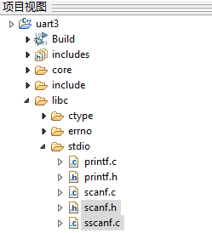

③在主程序下添加如下代码，用于测试串口重定向：

|  |
| --- |
| /*  * 本代码实现一个 UART3 的驱动程序  */  #include "bsp.h"  #include "mips.h"  #include "stdio.h"  #include "libc/uart3.c"  //#define TEST_POINTER  //#define TEST_NOASSIGN  //#define TEST_MATCHING  //#define TEST_RETURN_NUMBER  //#define TEST_INTEGER_D  //#define TEST_INTEGER_O  //#define TEST_INTEGER_X  //#define TEST_FLOAT  //#define TEST_CHAR  //#define TEST_STRING  //#define TEST_SCAN  int main()  {  int a1 = 0 ,a2 = 0,a3 = 0 ;  float b1 = 0 ,b2 = 0,b3 = 0 ;  char c1 ='0',c2 ='0' ;  int *p = NULL;  char string1[10],string2[10];  uart3_initialize(115200,8,'N',1); //初始化串口  #ifdef TEST_POINTER  a1 = 1;a2 = 2;a3 = 3;  iprintf(" &a1=%p\r\n &a2=%p\r\n &a3=%p\r\n",&a1,&a2,&a3);  #endif  for(int i=0;i<5;i++)  {  #ifdef TEST_POINTER  scanf("%p",&p);  iprintf("p=%p \r\n",p);  iprintf("*p=%d \r\n",*p);  #endif  #ifdef TEST_NOASSIGN  printf("hello UART5 %d %d \n",a1,a2);  iprintf("hello UART3 %d %d \r\n",a1,a2);  scanf("%*d %d",&a1,&a2);  #endif  #ifdef TEST_MATCHING  printf("hello UART5 %d %d \n",a1,a2);  iprintf("hello UART3 %d %d \r\n",a1,a2);  scanf("input is %d,%d",&a1,&a2);  #endif  #ifdef TEST_RETURN_NUMBER  printf("hello UART5 %d %d \n",a1,a2);  iprintf("hello UART3 %d %d \r\n",a1,a2);  scanf("%d %n",&a1,&a2);  #endif  #ifdef TEST_INTEGER_D  printf("hello UART5 %d %d %d \n",a1,a2,a3);  iprintf("hello UART3 %d %d %d \r\n",a1,a2,a3);  scanf("%2d %3d",&a1,&a2);  a3 = a1 + a2;  #endif  #ifdef TEST_INTEGER_O  printf("hello UART5 %d %d %d \n",a1,a2,a3);  iprintf("hello UART3 %d %d %d \r\n",a1,a2,a3);  scanf("%o %o",&a1,&a2);  a3 = a1 + a2;  #endif  #ifdef TEST_INTEGER_X  printf("hello UART5 %d %d %d \n",a1,a2,a3);  iprintf("hello UART3 %d %d %d \r\n",a1,a2,a3);  scanf("%x %x",&a1,&a2);  a3 = a1 + a2;  #endif  #ifdef TEST_FLOAT  printf("hello UART5 %f %f %f \n",b1,b2,b3);  iprintf("hello UART3 %f %f %f \r\n",b1,b2,b3);  scanf("%2f %3f",&b1,&b2);  b3 = b1 + b2;  #endif  #ifdef TEST_CHAR  printf("hello UART5 %c %c \n",c1,c2);  iprintf("hello UART3 %c %c \r\n",c1,c2);  scanf("%c %c",&c1,&c2);  #endif  #ifdef TEST_STRING  printf("hello UART5 %s %s \n",string1,string2);  iprintf("hello UART3 %s %s \r\n",string1,string2);  scanf("%s %s",&string1,&string2);  #endif  #ifdef TEST_SCAN  printf("hello UART5 %s %s \n",string1,string2);  iprintf("hello UART3 %s %s \r\n",string1,string2);  scanf("%[^a] %[^ ]",&string1,&string2);  #endif  }  printf("hello UART5");  } |

至此，串口重定向工作全部完成。

### 3、测试、对比与标准库函数的scanf的异同

在scanf.c与测试用的主程序文件main.cpp中用了大量的宏定义：scanf中的宏定义决定是否支持某一功能，注释掉对应宏定义将其禁用；main.cpp中的宏定义决定测试scanf函数的哪一功能，无需修改代码只需修改宏定义即可转变测试功能。

1. 测试scanf函数的只读模式（%*）

在标准输入输出库中scanf语句控制流字符串带有符号“*“，表示对该数据只读取但不会存储（即不会保存在变量中）。如下图所示，当输入数据为123和456时，数据123只读取不存储，所以不会存放于变量a中。注意：只读模式下没用调用va_arg宏，所以可变参数列表的指针并没有自动加一，所以第二个输入的数据456将会保存到变量a中，而不是变量b。因为数据流读取完毕，没有值赋给变量b，所以变量b保持初始值0。在此，如果输入为123、456和789，则b的值将会是789。如下图所示，输入字符同样支持只读模式。

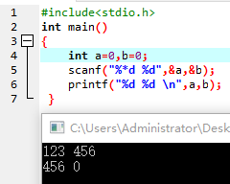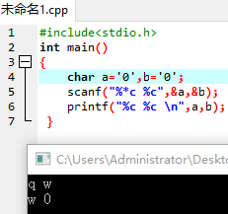

重定向后的只读模式测试如下：

将main.cpp文件下除“#define TEST_NOASSIGN”之外的宏定义全部注释掉，在loongIDE软件上方操作菜单中点击“项目”之后再点击“编译”（快捷键为Ctrl+F9），对源代码进行编译。

编译成功后，用EJTAG线将开发板与电脑连接，以进行裸机程序下载。用串口线将开发板串口三与电脑USB端口进行连接，以进行串口重定向的测试。最后将开发板上电。

打开设备管理器，查看串口连接的端口号，打开串口调试助手根据上述端口号选择端口，并将波特率设置为115200，校验位设置为无校验，停止位设置为1位，点击“打开串口”。并将串口调试助手的发送缓冲区与接收缓冲区都设置为文本模式。

回到loongIDE软件下，在其上方操作菜单中点击“调试”之后再点击“运行”（快捷键为F9），对源代码进行调试。

在串口调试助手的发送缓冲区下输入数据“123 456”后按下回车，再点击发送数据。

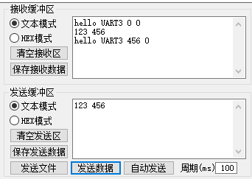

由上图可以看出，与标准库函数相同，123被识别为只读数据，456被赋值给第一个变量。同样字符类型数据也支持只读模式，在此不做测试。

1. 数据流与控制流匹配

在标准输入输出库中scanf语句控制流与输入数据流的内容要匹配。例如在下图中，控制流在第一个“%”前使用了“input is”则在输入数据流的时候也必须使用“input is”，控制流在第一个“%”与第二个“%” 之间使用逗号作为分隔符，则在输入数据流的时候也必须使用逗号将两个数据隔开。

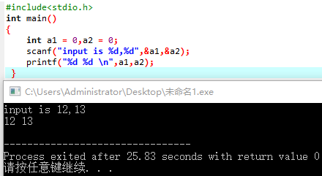

重定向后的测试如下：

将main.cpp文件下除“#define TEST_MATCHING”之外的宏定义全部注释掉，在loongIDE软件上方操作菜单中点击“项目”之后再点击“编译”（快捷键为Ctrl+F9），对源代码进行编译，在其上方操作菜单中点击“调试”之后再点击“运行”（快捷键为F9），对源代码进行调试。

在串口调试助手的发送缓冲区下输入数据“input is 12，13”后按下回车，再点击发送数据。

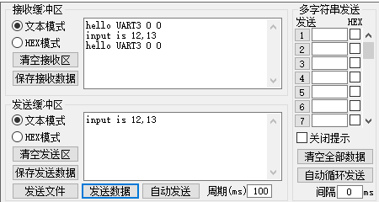

如上图所示，重定向后的scanf并不支持控制流与数据流匹配。在重定向过程中对标准scanf函数的语法结构上做了以下修改：控制流“%”符号前不能有除空格之外的字符，控制流每两个“%”之间用空格隔开，不能加逗号之类的字符，否则将会被判别为非法字符，直接推出scanf函数。

1. 返回已读取字符数（%n）

如下图，scanf先将数据流中的“123456”进行数据类型转换后赋值给变量a。然后将已经从数据流中读取过的字符数赋值给变量b，已经读取过的字符为“1-6”六个字符外加一个空格，所以变量b被赋值为7。

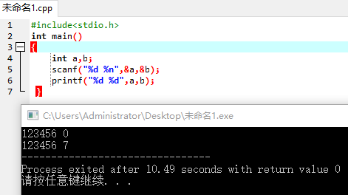

重定向后的返回已读取字符数测试如下：

将main.cpp文件下除“#define TEST_RETURN_NUMBER”之外的宏定义全部注释掉，在loongIDE软件上方操作菜单中点击“项目”之后再点击“编译”（快捷键为Ctrl+F9），对源代码进行编译，在其上方操作菜单中点击“调试”之后再点击“运行”（快捷键为F9），对源代码进行调试。

在串口调试助手的发送缓冲区下输入数据“123456 0”后按下回车，再点击发送数据。

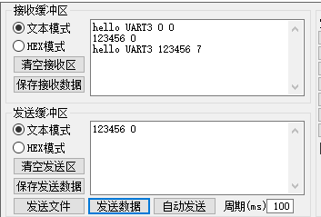

由上图可知，123456已经被赋值给了第一个变量，返回的已读取字符数7被赋值给了第二个变量。其功能和标准库下的scanf函数完全一致。

1. 输入十进制整数（%d）

首先是标准库函数scanf对整数位数的控制。同对浮点数的位数控制一样，控制输入整数的位数。如下图中输入第一个十进制整数型变量“%2d”读取了数据流中的“12”赋值给a，同样继续读取后续的数据进行数据类型转换时，虽然没到“%3d”位数上限3，但是读到小数点字符，程序将其识别为不符合数据类型转换的非法字符将退出数据类型转换，所以此时变量b将被赋值为3。

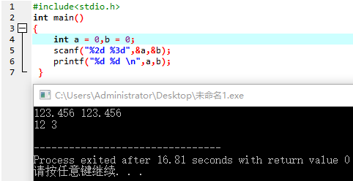

其次是数据的截断。如下图，在第一个数据读入为“123”后读取到小数点字符，中断数据类型转换，将“123”赋值给第一个变量a。接着读取后续数据流，进行第二个变量的数据类型转换，此时数据流还保存着之前的小数点字符，所以直接退出数据类型转换，没有数值赋值给变量b，所以b保持初始值0。

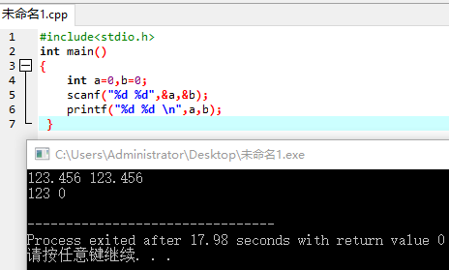

重定向后的十进制整数输入测试如下：

将main.cpp文件下除“#define TEST_INTEGER_D”之外的宏定义全部注释掉，在loongIDE软件上方操作菜单中点击“项目”之后再点击“编译”（快捷键为Ctrl+F9），对源代码进行编译，在其上方操作菜单中点击“调试”之后再点击“运行”（快捷键为F9），对源代码进行调试。

在串口调试助手的发送缓冲区下输入数据“123.456 123.456”后按下回车，再点击发送数据。

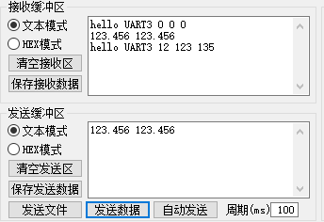

如上图所示，第一个数据接收两位即“123.456”中的12，第二个数据接收第二组“123.456”中的前三位123，计算他们求和的结果并返回12+123=135正确。可见对输入数据位数的控制与标准库函数相同，但是数据截断的位置不同。

串口重定向过程中，对标准库函数scanf做了以下优化：接收完一个整型数据后，将其后边的非法字符删除（一直到空格结束）。比如在此处，代码中定义的是整型数据，使用者误将小数输入也不会造成太大影响。

1. 输入八进制整数（%o）

标准库函数scanf支持八进制数输入，输入八进制的“11”与“17”转换为十进制输出即9和15。

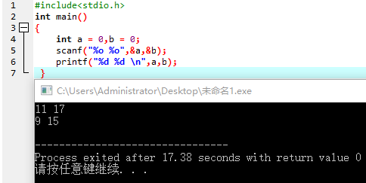

重定向后的八进制整数输入测试如下：

将main.cpp文件下除“#define TEST_INTEGER_O”之外的宏定义全部注释掉，在loongIDE软件上方操作菜单中点击“项目”之后再点击“编译”（快捷键为Ctrl+F9），对源代码进行编译，在其上方操作菜单中点击“调试”之后再点击“运行”（快捷键为F9），对源代码进行调试。

在串口调试助手的发送缓冲区下输入数据“11 17”后按下回车，再点击发送数据。

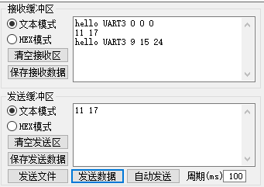

由上图可见输入八进制数“11”与“17”成功，转换为十进制数“9”和“15”输出成功，并将其求和结果成功转化为十进制“24”计算正确。故重定向后支持八进制整数输入。

1. 输入十六进制整数（%x或者%X）

标准库函数scanf支持十六进制数输入，输入十六进制的“1A”与“1E”转换为十进制输出即26和30。

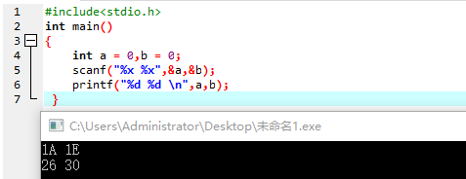

重定向后的十六进制整数输入测试如下：

将main.cpp文件下除“#define TEST_INTEGER_X”之外的宏定义全部注释掉，在loongIDE软件上方操作菜单中点击“项目”之后再点击“编译”（快捷键为Ctrl+F9），对源代码进行编译，在其上方操作菜单中点击“调试”之后再点击“运行”（快捷键为F9），对源代码进行调试。

在串口调试助手的发送缓冲区下输入数据“1A 1E”后按下回车，再点击发送数据。

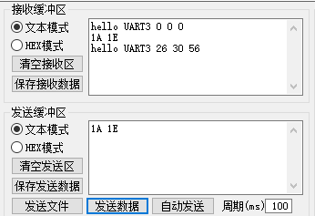

由上图可见输入十六进制数“1A”与“1E”成功，转换为十进制数“26”和“30”输出成功，并将其求和结果成功转化为十进制“56”计算正确。故重定向后支持十六进制整数输入。

1. 输入浮点数（%e %E %f %F %g %G）

首先是标准库函数scanf对浮点数位数的控制。标准的scanf函数不能控制浮点数的小数位数，只能控制控制浮点数宽度，如在下图中针对第一个输入的浮点数“%4f”指定其数据宽度为4，则在输入12.1234后只会读取其前四位“12.1”，将其赋值给第一个浮点型变量a。注：读取浮点型数据时小数点也算一位。

其次是数据的截断。在第一个数据读入为“12.1”后，数据流中还剩“234 12.234”，所以程序会继续依次读入之后的数据。当读完“234”后此时才读入三个字符，没到“%5f”要求的长度上限五位，但是遇到了空格字符，此时程序会终止数据类型转换，将“234”赋值给第二个浮点型变量b。

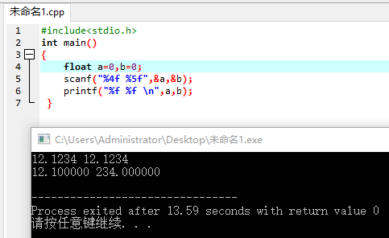

重定向后的浮点数输入测试如下：

将main.cpp文件下除“#define TEST_FLOAT”之外的宏定义全部注释掉，在loongIDE软件上方操作菜单中点击“项目”之后再点击“编译”（快捷键为Ctrl+F9），对源代码进行编译，在其上方操作菜单中点击“调试”之后再点击“运行”（快捷键为F9），对源代码进行调试。

在串口调试助手的发送缓冲区下输入数据“12.1234 12.1234”后按下回车，再点击发送数据。

由图中可知，重定向后的scanf在输入浮点数时，其使用与标准库函数并不相同。主要做了如下优化：其一不再指定输入数据的位数，而是指定精度即小数点之后的位数，使用更加方便，如“%2f”为输入精度为0.01的小数。其二，对数据断点做了修改，例如输入第一个数据“12.1234”虽然只读取到“12.12”赋值给第一个变量，但是他会把后边的多余数据“32”舍弃，防止对下一数据造成影响，所以输入数据为“12.12“与”12.123“，其求和结果亦正确。

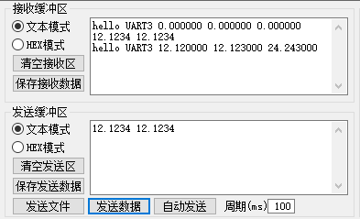

1. 输入字符（%c）

标准库函数scanf支持输入空格，如在下图中，将字符型变量a赋值为空格，将字符型变量b赋值为s。

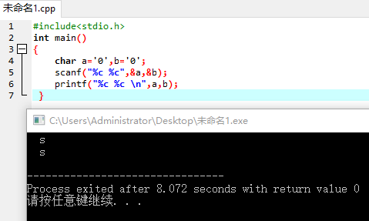

重定向后的字符输入测试如下：

将main.cpp文件下除“#define TEST_CHAR”之外的宏定义全部注释掉，在loongIDE软件上方操作菜单中点击“项目”之后再点击“编译”（快捷键为Ctrl+F9），对源代码进行编译，在其上方操作菜单中点击“调试”之后再点击“运行”（快捷键为F9），对源代码进行调试。

在串口调试助手的发送缓冲区下输入数据“ sa”后按下回车，再点击发送数据。

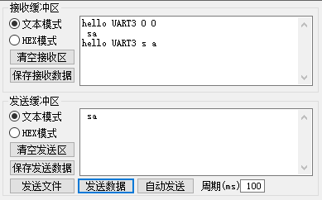

由此可见，当输入字符类型数据时，重定向后不需要用空格将两个字符隔开（这点与标准库相同），但是重定向后的scanf会自动略过空格，只接收非空数据，所以用不用空格隔开效果都一样。

1. 输入字符串（%s）

如下图所示，scanf函数读入字符串时会在检测到非空字符时开始，检测到空格后结束。

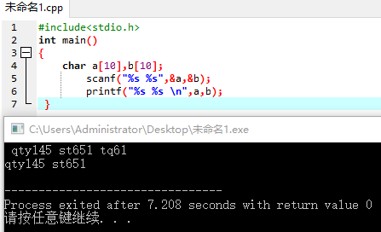

重定向后的字符串输入测试如下：

将main.cpp文件下除“#define TEST_STRING”之外的宏定义全部注释掉，在loongIDE软件上方操作菜单中点击“项目”之后再点击“编译”（快捷键为Ctrl+F9），对源代码进行编译，在其上方操作菜单中点击“调试”之后再点击“运行”（快捷键为F9），对源代码进行调试。

在串口调试助手的发送缓冲区下输入数据“ qty145 st651 tq61”后按下回车，再点击发送数据。

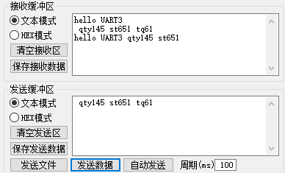

如上图所示， scanf函数读入字符串时会在检测到非空字符时开始，检测到空格后结束。与标准库函数相同。

1. 输入指针（%p）

输入16进制地址，即可将指针指向该地址下存放的对应变量。本质很简单，创建一个指针*p，利用scanf函数将a的地址赋值给p，该作用相当于p=&a，所以指针就指向了a。输出的*p即该指针指向的a的值。

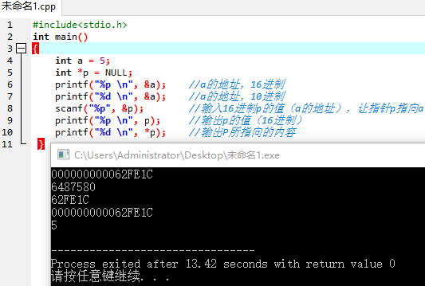

重定向后的指针输入测试如下：

将main.cpp文件下除“#define TEST_STRING”之外的宏定义全部注释掉，在loongIDE软件上方操作菜单中点击“项目”之后再点击“编译”（快捷键为Ctrl+F9），对源代码进行编译，在其上方操作菜单中点击“调试”之后再点击“运行”（快捷键为F9），对源代码进行调试。

如下图所示，首先在串口调试助手的接收缓冲区下收到三个变量a1、a2、a3的地址。

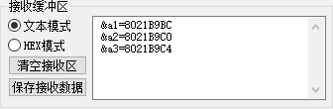

在串口调试助手的发送缓冲区下输入数据“（上图中a1的地址）”后按下回车，再点击发送数据。

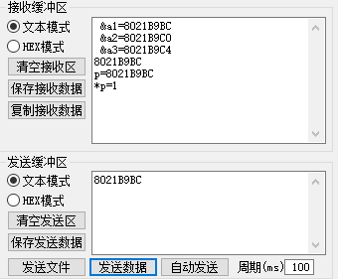

由上图中可以看到，指针p已经被赋值为变量a1的地址，指针*p所指向的就是变量a1的值。综上所述，重定向之后支持指针输入，与标准库函数用法相同。

1. 扫描模式输入字符串（%[^X]）

重定向后扫描模式输入字符串测试如下：

将main.cpp文件下除“#define TEST_STRING”之外的宏定义全部注释掉，在loongIDE软件上方操作菜单中点击“项目”之后再点击“编译”（快捷键为Ctrl+F9），对源代码进行编译，在其上方操作菜单中点击“调试”之后再点击“运行”（快捷键为F9），对源代码进行调试。

在串口调试助手的发送缓冲区下输入数据“qwerasd yui 123”后按下回车，再点击发送数据。

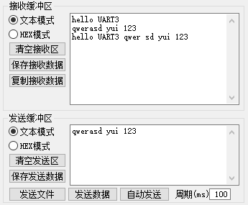

如上图所示，第一个字符串为“qwer“，第二个字符串为”sd yui 123“。再main.cpp文件下，调用scanf函数scanf("%[^a] %[^ ]",&string1,&string2);表示第一个字符串以字符a结束，第二个字符串以回车换行结束。在输入第一个字符串时，当扫描到字符”a“将不再运行，第一个字符串输入结束。从字符”a“之后的字符”s“一直到回车换行均填入第二个字符串中。所以，第一个字符串为“qwer“，第二个字符串为”sd yui 123“。

1. 数据流的缓存

在标准库函数中，如果scanf控制流定义接收两个数据，实际上向数据流输入了三个数据，那么第三个数据将被放在数据缓存区，当下一次输入的时候再用。

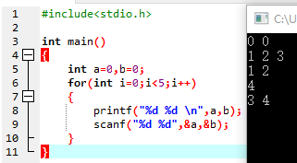

如上图所示：第一次输入了三个数据1 2 3，1被赋值给了a，2被赋值给了b，多出来的3被放在数据缓存区。当下一次输入数据4时，先读取缓存的数据3赋值给a，再将新读取出来的值4赋值给b。

但是串口重定向之后的scanf不支持缓存，会将多出来的数据舍弃掉。

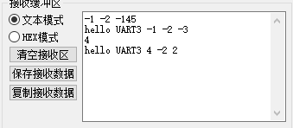

如上图所示，第一次输入整数“-1 -2 -145“，只有-1被赋值给第一个变量，-2被赋值给第二个变量，计算-1+（-2）=-3并输出。由此可见重定向之后支持负数输入。然而多出来的数据-145被舍弃，当下次输入4时，4被赋值给了第一个变量，第二个变量没被赋值所以保持原状为-2，计算4+（-2）=2显示输出。

### 4、反思总结

scanf()函数的重定向的代码结构可以进一步优化，在此提出了几个可以优化的方向：

1. 将输入整数与浮点数的符号标志位并入flag中。
2. 将_doscan中定义的变量设为全局变量，之后就可将重复率很高的功能块封装为函数，使代码变得更加简洁。
3. 在_doscan中定义一个指向数据缓存区的指针，用该指针代替nrchars与ic。

